Audio in Godot 4.6
Schritte, Ambient & UI-Sounds
Projektkontext
Hauptszene: game.tscn (Node "Game")
Spieler: player.tscn (Node "Girl"), Script scenes/player.gd
Welt: world.tscn, Script scripts/events.gd
Schritt-Sounds: res://assets/sound/steps/step_1.wav … step_7.wav
Animationen: down, idle, left, right, up

Kapitel 1 — Audio

Atmosphäre
Ambient-Klängen / orchestrale Soundtrack
Free Music Archive
https://freemusicarchive.org/search/?quicksearch=epic+choir+

Soundeffekte
Spielwelten glaubwürdiger. Schritte auf verschiedenen Untergründen, Umgebungsgeräusche, technische Signale oder Naturklänge
Pixabay , z.B https://pixabay.com/de/sound-effects/natur-footsteps-on-the-nature-trail-419017/
Oder Soundeffekte (Plop, Explosion ...):
https://pixabay.com/sound-effects/search/?order=ec
OpenGameArt https://opengameart.org/art-search-advanced?keys=walking&title=&field_art_tags_tid_op=or&field_art_tags_tid=&name=&field_art_type_tid%5B%5D=13&sort_by=count&sort_order=DESC&items_per_page=24&Collection=

FreeSound https://freesound.org/people/larspriebe/sounds/629003/

Audiobearbeitung
Kürzen von Audiodateien, Lautstärkeanpassungen, das Entfernen von Störgeräuschen oder das Erstellen von Loops für Hintergrundmusik
Open Source Editors
- Audiomass https://audiomass.co/
- Audacity https://www.audacityteam.org/

Kapitel 1 — Schrittgeräusche
Ziel: Schritte werden frame-genau an die Laufanimation gekoppelt: Sobald der Fuß aufsetzt (Frame 2 und Frame 5), spielt ein zufälliger Schritt-Sound.

Node-Aufbau
Girl (CharacterBody2D)
├── AnimatedSprite2D
└── StepSound (AudioStreamPlayer2D)
└── Stream: AudioStreamRandomizer
├── step_1.wav
└── … step_7.wav

StepSound ist ein AudioStreamPlayer2D — die Position des Sounds richtet sich nach der Spielerposition im 2D-Raum (Stereo-Panning, Lautstärke nach Entfernung).

AudioStreamRandomizer einrichten
Damit nicht bei jedem Schritt derselbe Sound läuft, nutzen wir einen AudioStreamRandomizer. Er wählt bei jedem play() einen zufälligen Stream aus.
- StepSound (AudioStreamPlayer2D) auswählen.
- Im Inspector beim Feld Stream → New AudioStreamRandomizer.
- Den Randomizer anklicken, um ihn aufzuklappen.
- Unter Streams mit dem +-Button alle 7 WAVs einzeln hinzufügen: step_1.wav bis step_7.wav.
- Playback Mode auf Random (Avoid Repeat) stellen.
- Optional: Random Volume Offset dB leicht erhöhen (z. B. 0.42) für natürliche Variation.

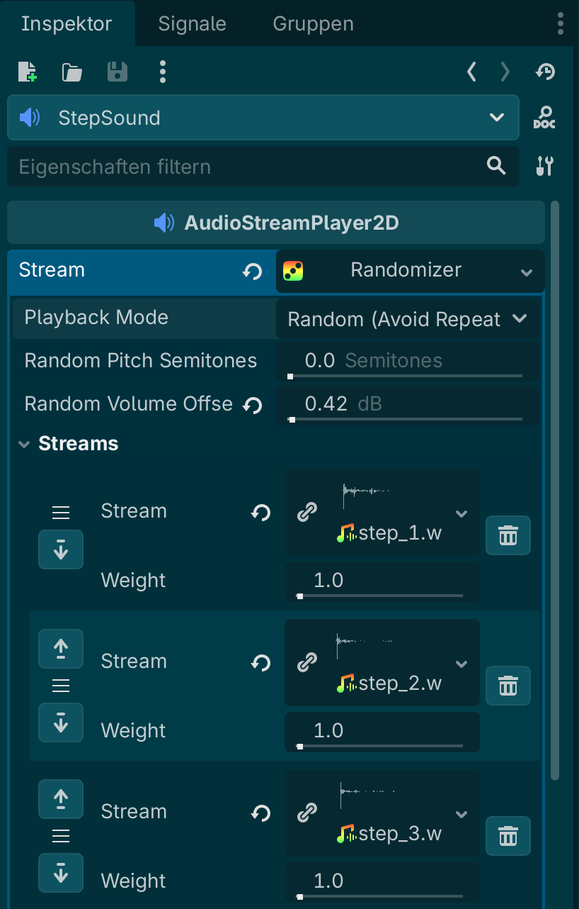

frame_changed-Signal verbinden
Das frame_changed-Signal des AnimatedSprite2D feuert bei jedem Frame-Wechsel — so bleibt der Sound exakt synchron zur Animation, unabhängig von der FPS-Rate.
Die Verbindung erfolgt im Code (siehe _ready()),
$AnimatedSprite2D.frame_changed.connect(_on_frame_changed)

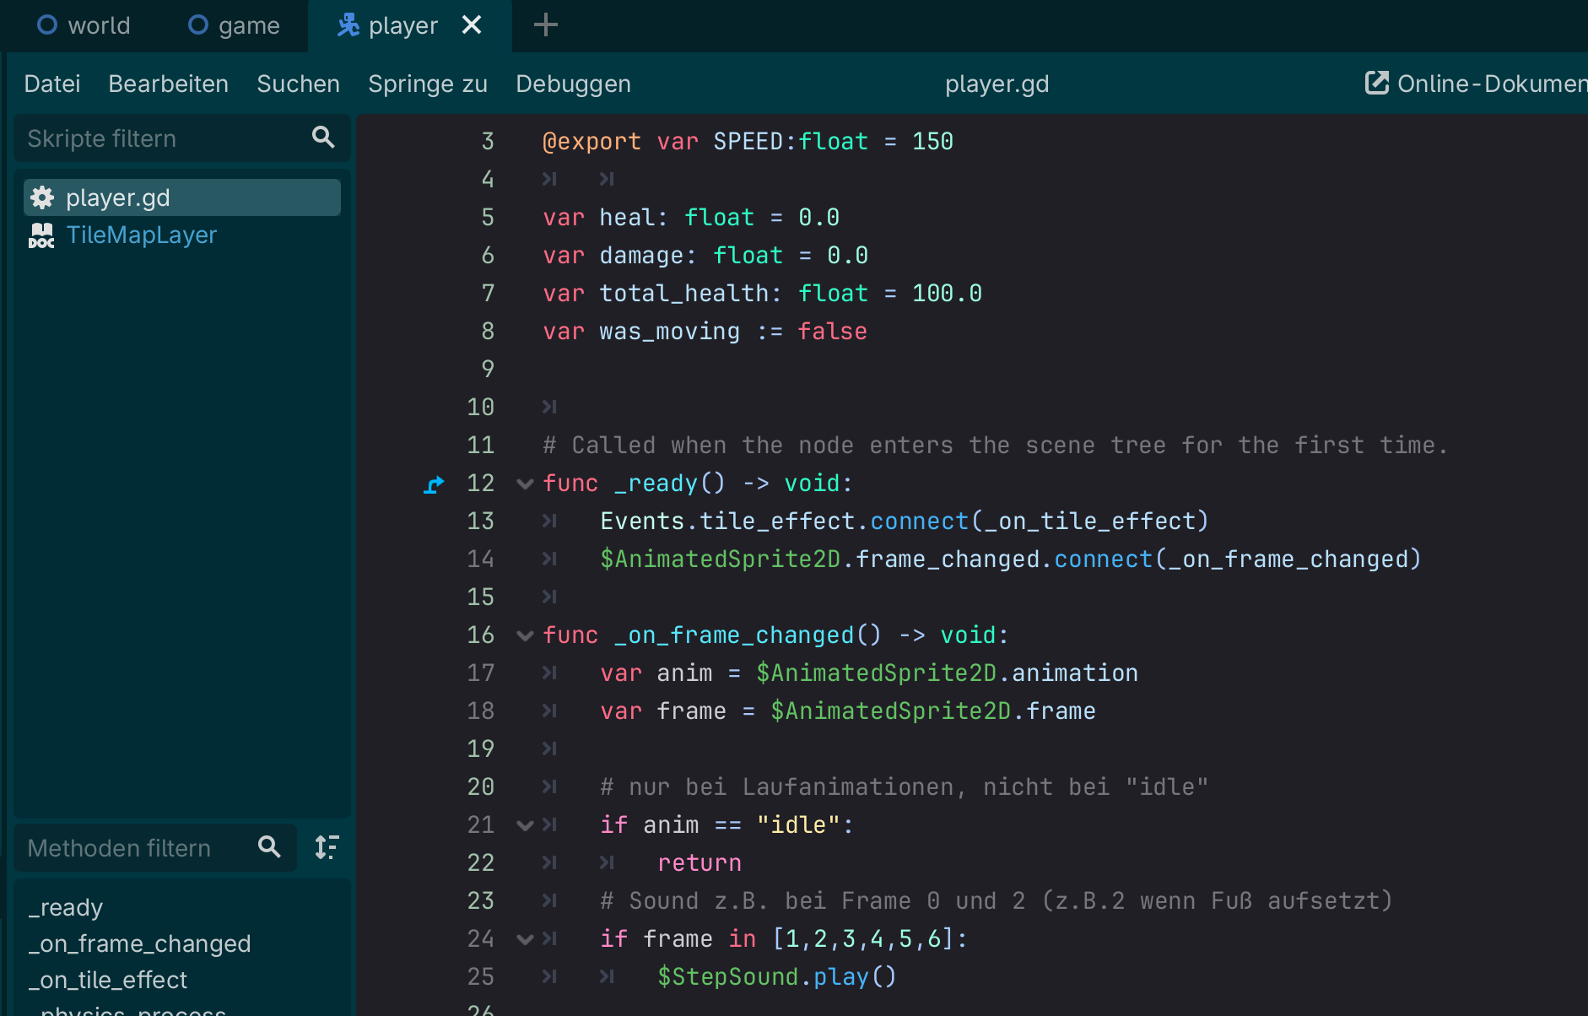

Handler: Frames
Frame 0 wird explizit ausgeschlossen — sonst würde beim Übergang Idle→Walk (beide starten auf Frame 0) ein Konflikt entstehen.

was_moving: ersten Schritt manuell auslösen
Problem: frame_changed feuert nicht, wenn man aus dem Stand losläuft und sowohl "idle" als auch die Laufanimation auf Frame 0 stehen — der Frame ändert sich beim Wechsel nicht. Der allererste Schritt wird also verschluckt.
Lösung: ein was_moving-Boolean. Beim Übergang Stand → Laufen wird der erste Schritt einmalig manuell ausgelöst
var is_moving: bool = direction != Vector2.ZERO
# Erster Schritt sofort beim Loslaufen
if is_moving and not was_moving:
$StepSound.play()
was_moving = is_moving

Kapitel 2 — Umgebungs-Loops (Ambient)

Ambient-Sounds (Wind, Vögel, Regen) laufen dauerhaft in einer Schleife und schaffen Atmosphäre. Sie sind nicht ortsgebunden, d.h. Verwendung einers nicht-positionalen AudioStreamPlayer.

Assets: res://assets/sound/ambient/wind_loop.ogg, birds_loop.ogg, rain_loop.ogg. — .ogg eignet sich besser für lange Loops als .wav (kleinere Dateien, eingebauter Loop-Punkt).

Node-Aufbau in world.tscn
World (Node2D)
├── AmbientWind (AudioStreamPlayer)
├── AmbientBirds (AudioStreamPlayer)
└── ZoneDetector (Area2D)
└── CollisionShape2D

ZoneDetector ist eine Area2D, die erkennt, wann der Spieler eine Zone betritt — z. B. einen Wald mit Vogelgezwitscher.

autoplay und loop aktivieren
Für Dauerschleifen, die sofort beim Szenenstart laufen sollen (z. B. Wind):
- AmbientWind auswählen, Stream auf wind_loop.ogg setzen.
- Im Inspector Autoplay = true → startet automatisch.
- Loop aktivieren: Im Import-Tab der .wav-Datei → Loop-Modus auf Forward→ Neuimport.
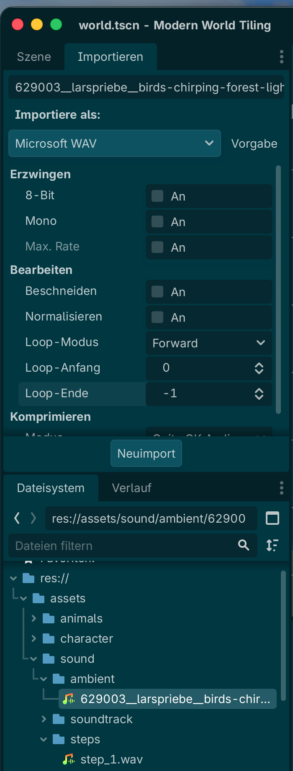

Audio Bus "Ambient" anlegen

Audio-Bus ist ein eingebautes Godot-Konzept auf Signalebene. Ein Bus ist ein Kanal, durch den der Ton fließt, bevor er die Boxen erreicht. Ein Audio Bus kann Sound gruppieren, und gesamtheitlich Effekte, Lautstärke etc einstellen

- Unten im Editor den Audio-Tab öffnen.
- Add Bus → umbenennen in Ambient.
- Sicherstellen, dass der Ambient-Bus an Master ausgibt.
- Bei AmbientWind und AmbientBirds im Inspector unter Bus den Bus Ambient auswählen.

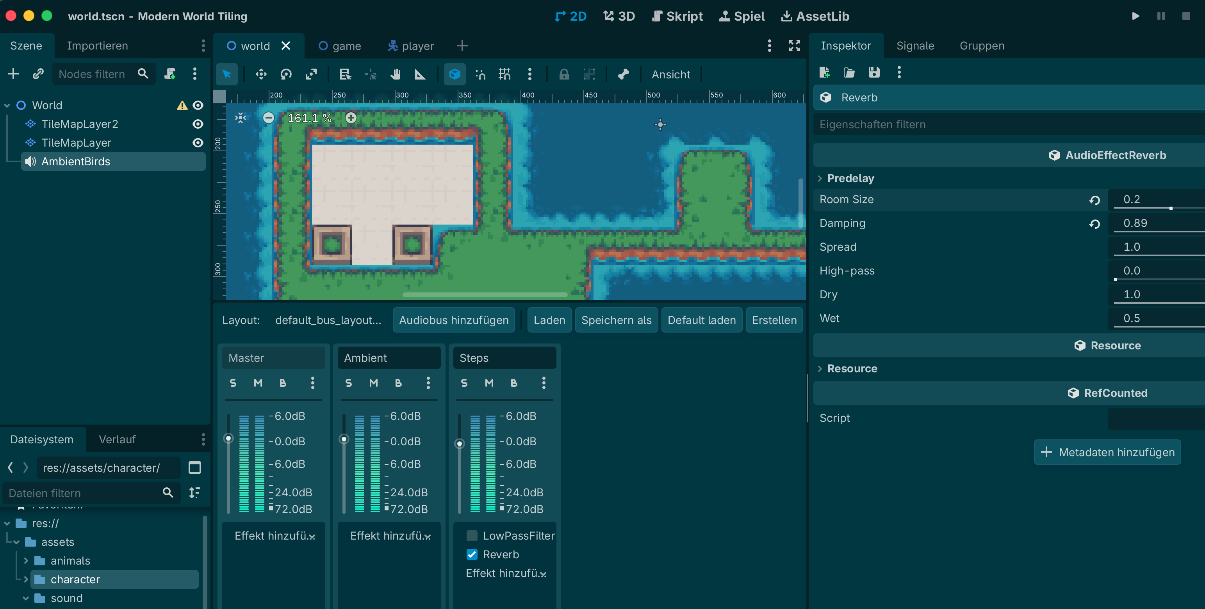

Ambient per Area2D starten/stoppen (scenes/world.gd)
Vogelgezwitscher soll nur im Wald laufen. Die Signale body_entered und body_exited der ZoneDetector-Area2D feuern die entsprechenden Signale , die dann im Autoload Signal Bus für alle Skripte verfügbar sind:
- Vögel sind nur außerhalb des Raumes hörbar
- Schrittgeräusche wechseln außerhalb des Raumes
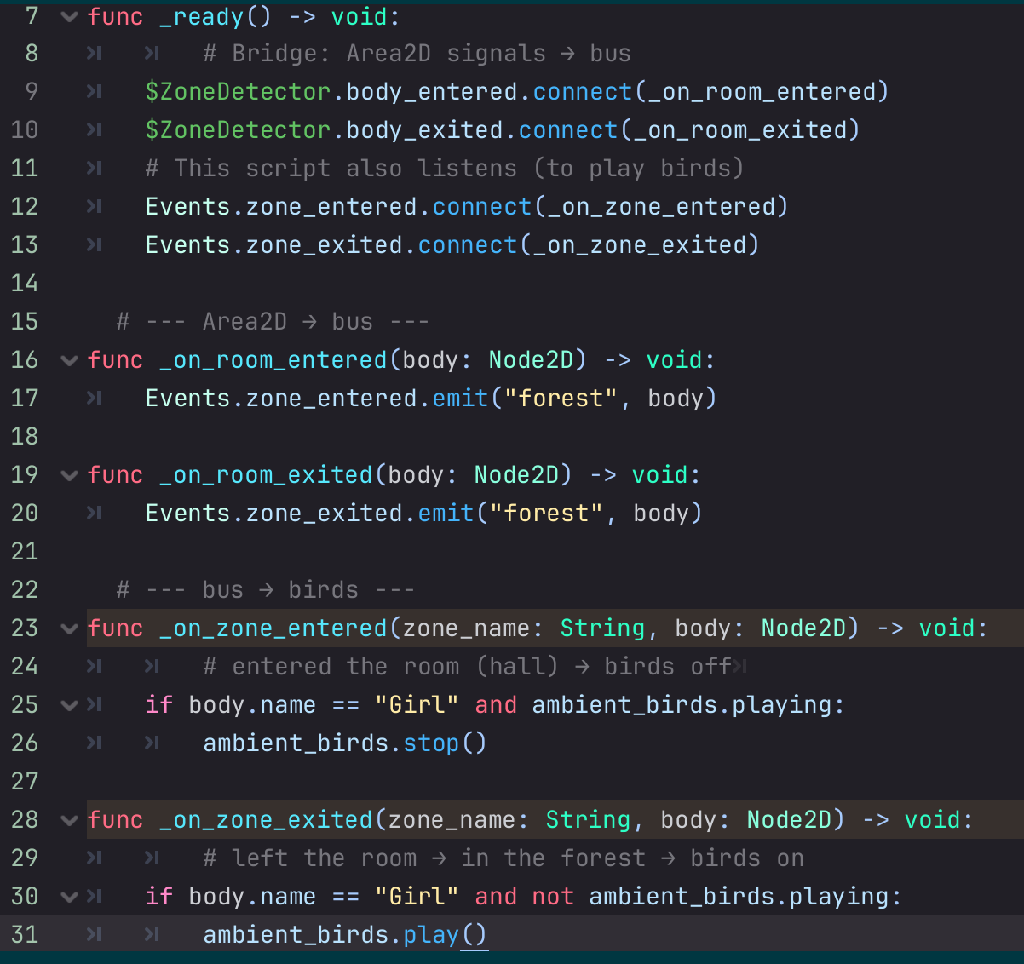

Kapitel 3 — UI-Sounds

UI-Sounds (Klick, Hover, Bestätigung) sind nicht im Spielraum verortet

HUD anlegen
Wichtig sind drei Sachen:
- Control Node (grün)
- Canvas Layer muss UI Elemente beherbergen
- Im Inspektor muss bei ausgewähltem ‚HUD‘ Node, Process auf ‚Always‘ gesetzt werden
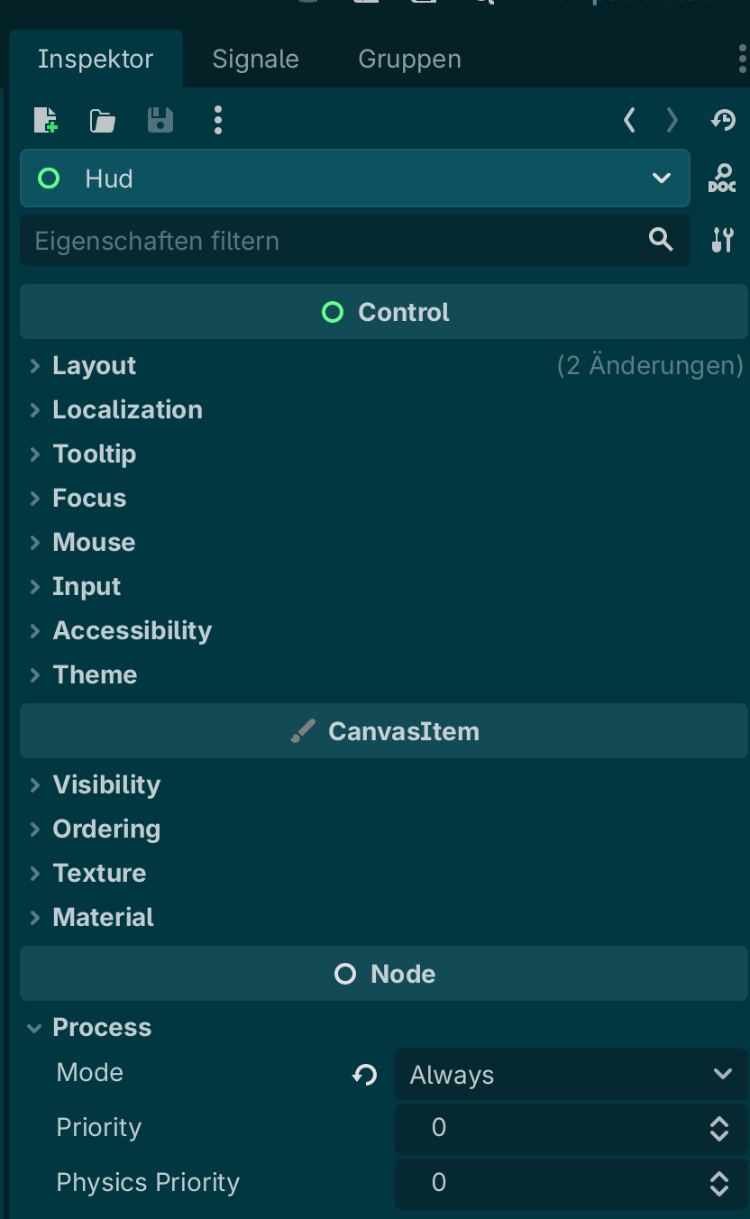

Hier noch die entsprechende Logik, um den UI Sound per Signal auch mit dem UI Sound zu verknüpfen ...
